工事完了報告：写真撮影マニュアル（木造）
・認定番号を記入してください

・どこの写真か分かるようにそれぞれの写真に表題をつけてください。

1.全景写真
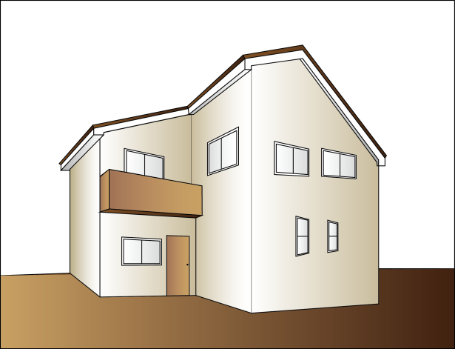

2.外壁の軸組等の薬剤処理 （ 撮影場所 ）
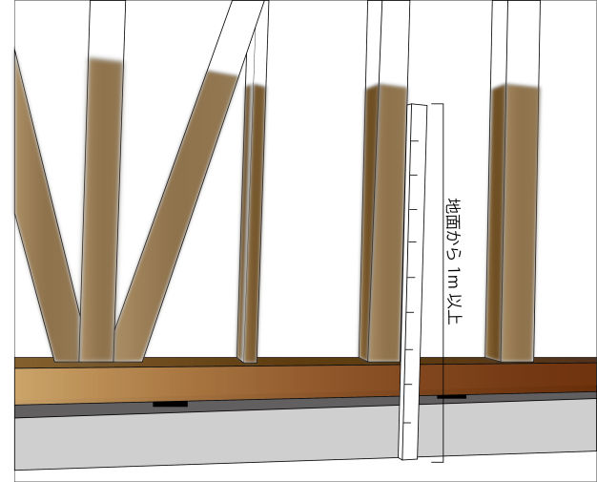

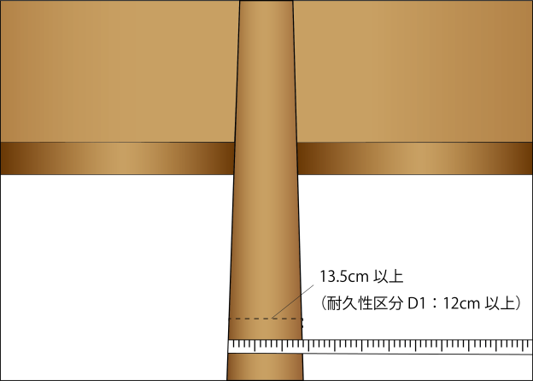
3.柱の小径 （ 撮影場所 ）

4.通気構造 （ 撮影場所 ）
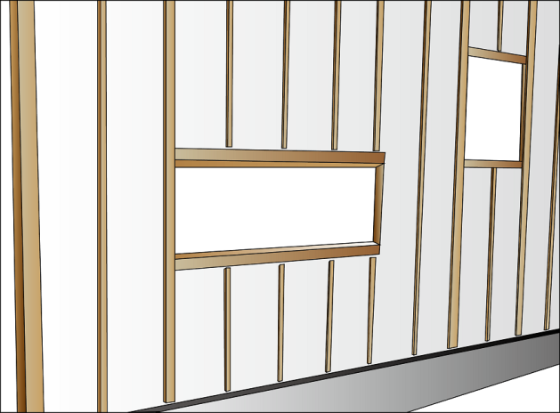

認定番号：第Ｈ○○長優認定枚方○○号

・正面が全景で入るように撮影してください。

・薬剤塗布後の色が変わっている様子を撮影してください。
・メジャーを当てて薬剤処理の高さがわかるようにして撮影してください。
・薬剤処理で色が変わらず、別の方法で薬剤処理状況が確認できる場合は、その旨記載もしくは添付して下さい。

外壁の軸組等に関する劣化対策について、下記のいずれか該当する写真を添付
- 地面から1mの範囲の薬剤処理状況またはシール等により薬剤処理がされているのが分かるもの→写真2※
- 小径13.5cm以上→写真3※
- 耐久性区分D1の樹種＋小径12cm以上
→写真3※
※いずれかの写真を添付

以下の対策の場合、その旨記載し、写真は不要
④ K3以上の工場薬剤処理等

・メジャーを当てて柱の小径がわかるようにして撮影してください。

・縦(横)胴縁が施工されているのがわかるものを撮影してください。
・その他、特殊な施工（認定等）の場合は、写真は不要ですので、その旨記載してください。

5.床断熱材 （ 撮影場所 ）
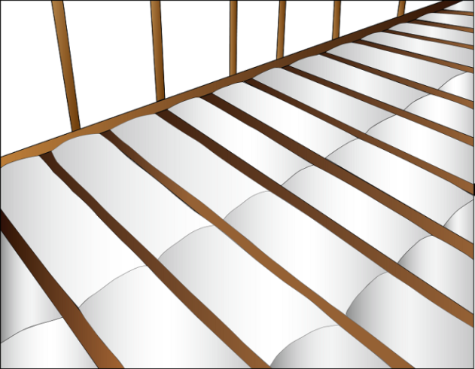

6. 壁断熱材 （ 撮影場所 ）
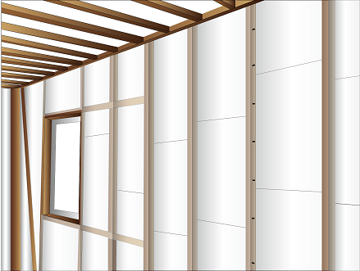
・床、壁、天井（屋根）に断熱材が敷き込まれている様子が、できるだけ広範囲で確認できるよう、撮影してください。

7. 天井（屋根）断熱材 （ 撮影場所 ）
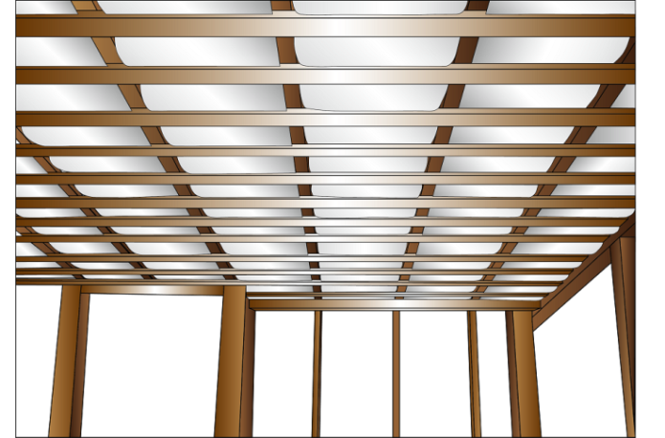

※注１：写真は必ず明瞭なものにしてください。
写真が不明瞭な場合は、原則、差し替えていただくことになります。
注２：撮影場所がわかるよう、なるべく広範囲を撮影したり、黒板等を用いるよう努めてください。
注３：薬剤処理など使用材料をあわせて撮影するよう努めてください。

